Loại trừ Tương Hỗ (Mutual Exclusion)
Vấn đề
Loại trừ tương hỗ (Mutual Exclusion)
Trong một hệ thống phân tán, nhiều tiến trình muốn truy cập độc quyền vào một tài nguyên dùng chung.
Các giải pháp cơ bản
- Dựa trên quyền (Permission-based): Một tiến trình muốn vào vùng quan trọng (critical region) hoặc truy cập tài nguyên cần xin phép từ các tiến trình khác.
- Dựa trên token (Token-based): Một token được truyền giữa các tiến trình. Tiến trình nào giữ token thì có quyền vào vùng quan trọng. Nếu không có nhu cầu sử dụng, tiến trình có thể chuyển token cho tiến trình khác.

Extended:
Giải thích về Loại trừ Tương Hỗ (Mutual Exclusion) trong Hệ Thống Phân Tán
Vấn đề loại trừ tương hỗ
Trong một hệ thống phân tán, nhiều tiến trình có thể muốn truy cập độc quyền vào một tài nguyên dùng chung (ví dụ: một tệp, cơ sở dữ liệu hoặc máy in). Nếu nhiều tiến trình cùng truy cập vào tài nguyên mà không có cơ chế kiểm soát, có thể xảy ra xung đột, gây lỗi hoặc mất tính nhất quán của dữ liệu.
Để giải quyết vấn đề này, cần có một cơ chế loại trừ tương hỗ để đảm bảo tại mỗi thời điểm chỉ có một tiến trình được quyền truy cập vào tài nguyên.

Các giải pháp cơ bản
Có hai cách tiếp cận chính để giải quyết vấn đề loại trừ tương hỗ trong hệ thống phân tán:
- Giải pháp dựa trên quyền (Permission-based Solution)
  - Trong cách này, một tiến trình muốn truy cập tài nguyên phải xin phép từ các tiến trình khác.
  - Khi nhận đủ sự cho phép, tiến trình đó mới có thể vào vùng quan trọng (critical section) và sử dụng tài nguyên.
  - Sau khi hoàn thành, tiến trình sẽ giải phóng quyền để các tiến trình khác có thể tiếp tục truy cập.
  - Ví dụ về thuật toán: Ricart-Agrawala, Maekawa’s Algorithm.
- Giải pháp dựa trên token (Token-based Solution)
  - Một thông điệp đặc biệt gọi là token được truyền giữa các tiến trình.
  - Tiến trình nào giữ token mới có quyền truy cập tài nguyên.
  - Sau khi sử dụng xong, tiến trình có thể chuyển token cho tiến trình khác hoặc giữ lại nếu chưa có ai yêu cầu.
  - Cách này giúp tránh xung đột vì chỉ có một token duy nhất trong hệ thống, đảm bảo rằng không có hai tiến trình cùng truy cập tài nguyên.
  - Ví dụ về thuật toán: Token Ring Algorithm.

Giải pháp tập trung dựa trên quyền (Permission-based, Centralized)

Chỉ cần sử dụng một bộ điều phối (coordinator) để đảm bảo loại trừ tương hỗ (mutual exclusion).
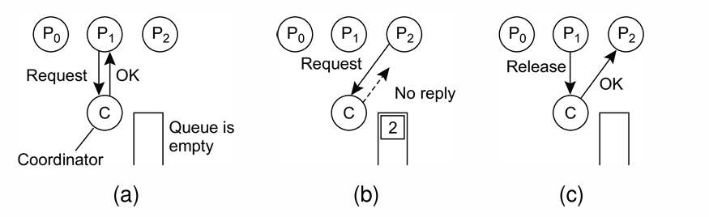
Cách hoạt động:
- (a) Tiến trình P1 gửi yêu cầu đến bộ điều phối để xin quyền truy cập vào tài nguyên chung. Bộ điều phối chấp nhận và cấp quyền.
- (b) Tiến trình P2 cũng gửi yêu cầu để truy cập cùng tài nguyên. Bộ điều phối không phản hồi, khiến P2 phải chờ.
- (c) Khi P1 giải phóng tài nguyên, nó thông báo cho bộ điều phối. Bộ điều phối sau đó gửi phản hồi cho P2, cho phép tiến trình này truy cập tài nguyên.

Extended
Giải thuật tập trung (Centralized Algorithm) trong Loại trừ Tương hỗ
Nguyên tắc hoạt động
Một cách đơn giản để đạt được loại trừ tương hỗ (mutual exclusion) trong hệ thống phân tán là mô phỏng cách thực hiện trong hệ thống một bộ xử lý duy nhất. Cụ thể:
- Một tiến trình được chọn làm bộ điều phối (coordinator).
- Khi một tiến trình muốn truy cập tài nguyên chung, nó gửi yêu cầu (request) đến bộ điều phối, yêu cầu cấp quyền truy cập.
Trường hợp 1: Nếu tài nguyên chưa có tiến trình nào sử dụng, bộ điều phối sẽ gửi phản hồi (grant message) cho phép tiến trình đó truy cập tài nguyên (Hình 5.14a).
Trường hợp 2: Nếu có một tiến trình khác đang sử dụng tài nguyên, bộ điều phối sẽ từ chối yêu cầu của tiến trình mới. Cách từ chối có thể khác nhau:
- Không phản hồi, khiến tiến trình yêu cầu bị chặn và phải chờ.
- Gửi thông báo từ chối quyền truy cập, tiến trình yêu cầu sẽ phải kiểm tra lại sau.
- Đưa yêu cầu vào hàng đợi, chờ đến khi tài nguyên được giải phóng (Hình 5.14b).
Trường hợp 3: Khi tiến trình đang giữ tài nguyên giải phóng tài nguyên, nó gửi một thông báo giải phóng (release message) đến bộ điều phối. Lúc này:
- Bộ điều phối sẽ lấy yêu cầu đầu tiên trong hàng đợi và gửi thông báo cấp quyền cho tiến trình tiếp theo (Hình 5.14c).
- Nếu tiến trình đó bị chặn, nó sẽ được mở khóa (unblock) để tiếp tục sử dụng tài nguyên.

Ưu điểm của giải thuật tập trung
✅ Đảm bảo loại trừ tương hỗ: Chỉ một tiến trình được truy cập tài nguyên tại một thời điểm.
✅ Công bằng: Quyền truy cập được cấp theo thứ tự yêu cầu, tránh tình trạng chết đói (starvation).
✅ Đơn giản và dễ triển khai: Mỗi lần sử dụng tài nguyên chỉ cần 3 loại tin nhắn (yêu cầu, cấp quyền, giải phóng).

Hạn chế của giải thuật tập trung
❌ Điểm lỗi duy nhất (Single point of failure): Nếu bộ điều phối bị lỗi, toàn bộ hệ thống có thể ngừng hoạt động.
❌ Tiến trình không thể phân biệt giữa lỗi và từ chối: Nếu bộ điều phối không phản hồi, tiến trình yêu cầu không biết là do bộ điều phối bị lỗi hay chỉ đơn giản là yêu cầu bị từ chối.
❌ Tắc nghẽn (Bottleneck): Khi hệ thống có quá nhiều tiến trình, bộ điều phối có thể trở thành điểm nghẽn hiệu suất.
Mặc dù có những hạn chế, nhưng do tính đơn giản và dễ triển khai, giải thuật tập trung vẫn là một lựa chọn tốt trong nhiều tình huống thực tế.

Loại trừ tương hỗ: Giải thuật Ricart & Agrawala
Ví dụ với ba tiến trình

- (a) Hai tiến trình muốn truy cập cùng một tài nguyên tại cùng một thời điểm.
- (b) Tiến trình P0 có dấu thời gian nhỏ hơn, nên nó được quyền truy cập trước.
- (c) Khi P0 hoàn thành, nó gửi OK cho P2, cho phép P2 truy cập tài nguyên.

Extended:
Giải thuật phân tán cho Loại trừ Tương hỗ (Distributed Mutual Exclusion Algorithm)
Nguyên tắc hoạt động
Giải thuật của Ricart và Agrawala (1981) sử dụng đồng hồ logic của Lamport để xác định thứ tự yêu cầu truy cập tài nguyên. Mọi sự kiện trong hệ thống được sắp xếp theo thứ tự toàn cục, tức là luôn xác định được sự kiện nào xảy ra trước.
- Gửi yêu cầu:
  - Khi một tiến trình muốn truy cập tài nguyên, nó gửi một tin nhắn yêu cầu đến tất cả tiến trình khác (bao gồm chính nó).
  - Tin nhắn chứa: tên tài nguyên, số tiến trình, dấu thời gian logic.
- Xử lý yêu cầu: Khi một tiến trình nhận được yêu cầu từ tiến trình khác, nó phản hồi dựa trên trạng thái của nó:
  - Nếu nó không dùng tài nguyên và không có nhu cầu sử dụng, nó gửi OK ngay.
  - Nếu nó đang dùng tài nguyên, nó không phản hồi mà xếp hàng yêu cầu lại.
  - Nếu nó cũng muốn dùng tài nguyên nhưng chưa được cấp quyền, nó so sánh dấu thời gian của yêu cầu đến và yêu cầu của chính nó:
    - Nếu dấu thời gian của yêu cầu đến nhỏ hơn, nó gửi OK.
    - Nếu dấu thời gian của chính nó nhỏ hơn, nó xếp hàng yêu cầu đến và không phản hồi.
- Chờ phản hồi:
  - Tiến trình gửi yêu cầu sẽ đợi OK từ tất cả tiến trình khác trước khi truy cập tài nguyên.
  - Khi hoàn thành, nó gửi OK cho các tiến trình trong hàng đợi để tiến trình tiếp theo có thể truy cập tài nguyên.
Ví dụ hoạt động
- P0 và P2 cùng yêu cầu tài nguyên với dấu thời gian P0 = 8, P2 = 12.
- P1 không quan tâm nên gửi OK cho cả hai.
- P2 thấy P0 có dấu thời gian nhỏ hơn, nên gửi OK cho P0.
- P0 được cấp quyền, truy cập tài nguyên, xếp P2 vào hàng đợi.
- Khi P0 xong, nó gửi OK cho P2, P2 có quyền truy cập.
Ưu điểm
✅ Đảm bảo loại trừ tương hỗ, không có xung đột khi truy cập tài nguyên.
✅ Không bị deadlock hay starvation nhờ quy tắc so sánh dấu thời gian.
✅ Hoạt động tốt với nhóm nhỏ, không cần một bộ điều phối trung tâm.
Hạn chế
❌ N điểm lỗi (N points of failure): Nếu một tiến trình bị lỗi, nó không phản hồi, gây tắc nghẽn hệ thống.
- Cách khắc phục: Tiến trình luôn gửi phản hồi (OK hoặc từ chối) và có cơ chế timeout để phát hiện tiến trình lỗi.
❌ Quá nhiều tin nhắn:
- Với N tiến trình, mỗi tiến trình cần gửi và nhận 2(N-1) tin nhắn.
- Cải tiến: Chỉ cần đa số phiếu (majority voting) thay vì phải xin phép tất cả tiến trình.
❌ Không phù hợp với hệ thống lớn hoặc thay đổi động, vì mỗi tiến trình phải theo dõi danh sách các tiến trình khác.
💡 Tóm lại, giải thuật này phù hợp với nhóm nhỏ và có thể được cải tiến để giảm số lượng tin nhắn gửi đi.

Loại trừ tương hỗ: Giải thuật vòng token
Bản chất:
- Tổ chức các tiến trình thành một vòng logic.
- Một token (thẻ đặc quyền) được truyền giữa các tiến trình.
- Tiến trình đang giữ token được phép vào vùng quan trọng (nếu nó muốn).
Mạng phủ (Overlay Network) được xây dựng dưới dạng một vòng logic với một token luân chuyển.
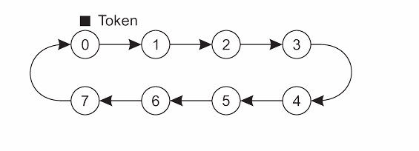

Extends:
Giải thuật vòng token (Token-Ring Algorithm)
1. Nguyên lý hoạt động
- Giải thuật này dựa trên việc tạo ra một mạng vòng logic (logical ring).
- Mỗi tiến trình biết tiến trình kế tiếp của mình trong vòng.
- Khi khởi tạo hệ thống, một token (thẻ đặc quyền) được trao cho một tiến trình (ví dụ: P0).
- Token tuần hoàn trong vòng theo thứ tự định trước.
2. Cách thức đảm bảo loại trừ tương hỗ
- Nếu một tiến trình nhận được token:
  - Nếu nó cần truy cập tài nguyên, nó sử dụng token để truy cập.
  - Nếu không cần, nó chuyển token cho tiến trình tiếp theo trong vòng.
- Khi một tiến trình hoàn tất sử dụng tài nguyên, nó trả token cho tiến trình tiếp theo.
- Chỉ tiến trình có token mới được truy cập tài nguyên, đảm bảo không có xung đột truy cập.
3. Đảm bảo không có Starvation
- Vì token luôn di chuyển theo thứ tự vòng, mọi tiến trình đều có cơ hội nhận token.
- Một tiến trình chỉ cần chờ tối đa một vòng, không có tình trạng một tiến trình bị bỏ quên vĩnh viễn.
4. Nhược điểm
- Token bị mất:
  - Nếu token bị mất do một tiến trình bị lỗi hoặc mất gói tin, hệ thống phải phát hiện và tạo lại token, điều này có thể khó khăn.
- Tiến trình bị treo hoặc lỗi:
  - Nếu một tiến trình bị treo khi đang giữ token, token sẽ không được chuyển tiếp, làm hệ thống bị treo.
  - Giải pháp: Yêu cầu tiến trình nhận token phải xác nhận (ACK) với tiến trình trước đó. Nếu không có xác nhận, tiến trình trước có thể bỏ qua tiến trình bị lỗi và gửi token đến tiến trình tiếp theo.
- Hiệu suất kém với số lượng lớn tiến trình:
  - Nếu số tiến trình lớn, thời gian chờ để nhận token có thể rất lâu, làm giảm hiệu suất hệ thống.
5. Kết luận
- Giải thuật vòng token đảm bảo loại trừ tương hỗ, không có deadlock và không có starvation.
- Thích hợp với hệ thống nhỏ, ít tiến trình, nhưng cần cơ chế phát hiện và tái tạo token khi xảy ra lỗi.

Loại trừ lẫn nhau phi tập trung
Nguyên tắc
- Loại trừ lẫn nhau:
Giả sử mỗi tài nguyên được sao chép N lần, và mỗi bản sao có một bộ điều phối riêng.
⇒ Để truy cập tài nguyên, tiến trình phải nhận được đa số phiếu từ ít nhất m > N/2 bộ điều phối.
  - Mỗi bộ điều phối luôn phản hồi ngay lập tức khi nhận được yêu cầu.
Giả định
- Khi một bộ điều phối gặp sự cố, nó sẽ khôi phục nhanh chóng,
nhưng sẽ quên tất cả các quyền truy cập mà nó đã cấp trước đó.

Loại trừ lẫn nhau phi tập trung
Nguyên tắc
Loại trừ lẫn nhau:
Giả sử mỗi tài nguyên được sao chép N lần, và mỗi bản sao có một bộ điều phối riêng.
⇒ Để truy cập tài nguyên, tiến trình phải nhận được đa số phiếu từ ít nhất m > N/2 bộ điều phối.
  - Mỗi bộ điều phối luôn phản hồi ngay lập tức khi nhận được yêu cầu.
Giả định
Khi một bộ điều phối gặp sự cố, nó sẽ khôi phục nhanh chóng, nhưng sẽ quên tất cả các quyền truy cập mà nó đã cấp trước đó.
Hệ thống này có độ tin cậy như thế nào?
Loại trừ lẫn nhau
- Gọi p = ∆t/T là xác suất một bộ điều phối bị reset trong khoảng thời gian ∆t, với T là thời gian tồn tại trung bình của nó.
- Xác suất P[k] có k trong số m bộ điều phối bị reset trong cùng một khoảng thời gian được tính theo công thức:
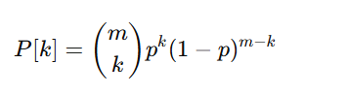
- Khi f bộ điều phối bị reset, tính đúng đắn sẽ bị vi phạm nếu số bộ điều phối không bị lỗi trở thành thiểu số, tức là khi:
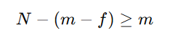
hay tương đương:
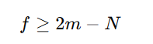
- Xác suất vi phạm được tính bằng tổng:
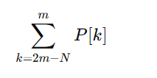
Bảng xác suất vi phạm

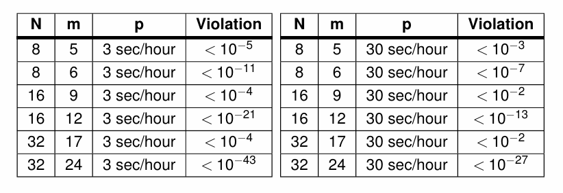
1. Ảnh hưởng của số lượng bộ điều phối (N) và số phiếu cần thiết (m)
- Khi N và m tăng, xác suất vi phạm giảm đáng kể.
- Ví dụ:
  - Với N = 16, m = 9, p = 3 giây/giờ, xác suất vi phạm là < 10⁻⁴.
  - Khi m tăng lên 12 với cùng N và p, xác suất giảm mạnh xuống < 10⁻²¹.
- Điều này chứng tỏ rằng tăng số lượng bộ điều phối và yêu cầu nhiều phiếu hơn giúp hệ thống trở nên ổn định hơn.
2. Ảnh hưởng của xác suất reset (p)
- Khi p tăng từ 3 giây/giờ lên 30 giây/giờ, xác suất vi phạm tăng lên đáng kể.
- Ví dụ:
  - Với N = 32, m = 17, p = 3 giây/giờ, xác suất vi phạm là < 10⁻⁴.
  - Khi p tăng lên 30 giây/giờ, xác suất vi phạm tăng lên < 10⁻².
- Điều này cho thấy hệ thống càng dễ bị lỗi (tức là các bộ điều phối reset thường xuyên), thì nguy cơ vi phạm càng cao.
3. Ổn định của hệ thống với các giá trị hợp lý của m và N
- Khi chọn N lớn và m đủ cao, hệ thống có thể duy trì tính đúng đắn ngay cả khi các bộ điều phối bị reset thường xuyên.
- Ví dụ: Với N = 32, m = 24, p = 30 giây/giờ, xác suất vi phạm cực kỳ nhỏ < 10⁻²⁷, tức là gần như không đáng kể.
- Điều này cho thấy với một số lượng lớn bộ điều phối và quy tắc bỏ phiếu nghiêm ngặt, hệ thống có thể đạt được độ tin cậy rất cao.
Kết luận tổng quát
- Tăng N và m giúp giảm xác suất vi phạm, làm cho hệ thống ổn định hơn.
- Xác suất reset cao (p lớn) làm tăng nguy cơ vi phạm, đặc biệt khi m nhỏ.
- Với m đủ lớn, ngay cả khi các bộ điều phối thường xuyên bị reset, hệ thống vẫn có thể duy trì tính đúng đắn với xác suất vi phạm cực thấp.

Extends
3. Phân tích điều kiện vi phạm
Để có sự vi phạm, số lượng bộ điều phối còn nhớ quyết định trước đó phải ít hơn số lượng bộ điều phối cần thiết để từ chối cấp quyền cho tiến trình mới. Cụ thể:
• N : Tổng số bộ điều phối (coordinator).
• f : Số lượng bộ điều phối bị reset hoặc lỗi.
• m : Số bộ điều phối cần để giữ nguyên quyết định trước đó.
- Có N - f bộ điều phối chưa bị reset.
- Trong số này, m - f bộ điều phối sẽ tiếp tục giữ quyết định trước đó.
- Nếu số bộ điều phối sẵn sàng cấp quyền cho tiến trình mới ≥ m, thì tiến trình mới có thể được cấp quyền mặc dù tiến trình cũ chưa kết thúc, gây vi phạm tính đúng đắn.
Điều này xảy ra khi:
N−(m−f)≥m
Biến đổi phương trình trên:
N−m+f≥m
f≥2m−N

4. Kết luận
- Nếu có f ≥ 2m - N bộ điều phối bị reset, có thể có m bộ điều phối đồng ý cấp quyền cho tiến trình mới, trong khi tiến trình cũ vẫn đang sử dụng tài nguyên. Điều này dẫn đến vi phạm cơ chế loại trừ lẫn nhau.
- Nếu f < 2m - N, số bộ điều phối nhớ quyết định trước đó vẫn đủ để ngăn chặn một tiến trình mới truy cập tài nguyên sai cách.
Điều kiện này giúp xác định mức độ an toàn của thuật toán trong môi trường phân tán có khả năng xảy ra lỗi.

Violation trong ngữ cảnh này có nghĩa là vi phạm tính đúng đắn của cơ chế loại trừ lẫn nhau.
Cụ thể, violation xảy ra khi có nhiều bộ điều phối bị reset, khiến một tiến trình mới có thể nhận đủ phiếu hợp lệ để truy cập tài nguyên trong khi một tiến trình khác vẫn đang sử dụng tài nguyên đó. Điều này dẫn đến hai tiến trình cùng truy cập tài nguyên một cách không an toàn, vi phạm nguyên tắc loại trừ lẫn nhau (mutual exclusion).
Ví dụ:
- Giả sử N = 8, m = 5, nghĩa là một tiến trình cần 5 phiếu đồng ý để truy cập tài nguyên.
- Tại sao không phải f > m: Ví dụ N = 10, m = 6 (>= n/2), f = 5 lỗi mà (f < m)
- Nếu quá nhiều bộ điều phối bị reset, một tiến trình mới có thể nhận đủ 5 phiếu mặc dù tiến trình cũ vẫn đang giữ tài nguyên.
- Khi đó, hai tiến trình cùng truy cập tài nguyên, gây ra lỗi hệ thống.
Tóm lại, violation là tình trạng hệ thống không còn đảm bảo loại trừ lẫn nhau, dẫn đến xung đột và lỗi truy cập tài nguyên.

So sánh các thuật toán loại trừ lẫn nhau
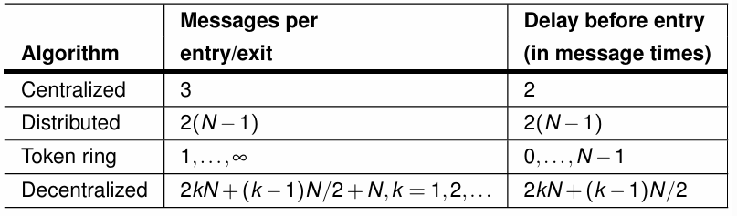
Giải thích từng thuật toán
- Trung tâm (Centralized)
  - Một bộ điều phối trung tâm quản lý quyền truy cập tài nguyên.
  - Mỗi lần một tiến trình muốn vào vùng găng, nó phải gửi 3 thông điệp: yêu cầu, cấp quyền, và xác nhận.
  - Độ trễ: 2 lần thời gian gửi thông điệp (1 lần gửi yêu cầu, 1 lần nhận phản hồi).
  - Ưu điểm: Đơn giản, ít tốn thông điệp.
  - Nhược điểm: Điểm lỗi duy nhất (single point of failure) nếu bộ điều phối bị lỗi.
- Phân tán (Distributed)
  - Không có bộ điều phối trung tâm, tất cả N tiến trình đều tham gia vào quá trình cấp quyền.
  - Mỗi tiến trình gửi yêu cầu đến tất cả N-1 tiến trình còn lại, nên tổng số thông điệp mỗi lần vào là 2(N-1).
  - Độ trễ: 2(N-1) lần thời gian gửi thông điệp.
  - Ưu điểm: Không có điểm lỗi duy nhất, phù hợp cho hệ thống phân tán.
  - Nhược điểm: Tốn nhiều thông điệp khi số lượng tiến trình lớn.
- Vòng token (Token Ring)
  - Tiến trình nào giữ token thì có quyền vào vùng găng.
  - Số thông điệp cần để vào vùng găng là 1 đến ∞, tùy thuộc vào vị trí của tiến trình trong vòng.
  - Độ trễ: 0 đến (N−1) lần thời gian gửi thông điệp (nếu tiến trình đang giữ token thì vào ngay, nếu không thì phải chờ token truyền qua các tiến trình khác).
  - Ưu điểm: Hiệu quả khi tải thấp, ít xung đột.
  - Nhược điểm: Nếu token bị mất, cần cơ chế tạo lại token.
- Phi tập trung (Decentralized)
  - Sử dụng bỏ phiếu với k vòng lặp bỏ phiếu.
  - Số thông điệp cần gửi: 2kN+(k−1)N/2+ N, với k là số vòng lặp bỏ phiếu cần thiết.
  - Độ trễ: 2kN+(k−1)N/2lần thời gian gửi thông điệp.
  - Ưu điểm: Không có điểm lỗi duy nhất, ít xung đột hơn phân tán thuần túy.
  - Nhược điểm: Phức tạp, có thể mất hiệu suất khi nhiều tiến trình tranh chấp.

Kết luận
- Trung tâm (Centralized) nhanh nhất nhưng có điểm lỗi duy nhất.
- Phân tán (Distributed) không có điểm lỗi duy nhất nhưng tốn nhiều thông điệp.
- Vòng token (Token Ring) phù hợp khi tải thấp, nhưng có thể bị tắc nghẽn nếu token bị mất.
- Phi tập trung (Decentralized) là sự cân bằng giữa phân tán và vòng token, nhưng hiệu suất phụ thuộc vào số vòng lặp bỏ phiếu (k).

Điều kiện tranh chấp (Race Condition) trong ZooKeeper
Vấn đề xảy ra
ZooKeeper cho phép một client nhận thông báo khi một nút (node) hoặc nhánh trong cây bị thay đổi. Tuy nhiên, điều này có thể dẫn đến race condition trong cơ chế khóa.
Xét một tình huống đơn giản:
- Client C1 tạo nút /lock, nghĩa là C1 đã chiếm quyền khóa.
- Client C2 muốn lấy khóa nhưng nhận thông báo rằng nút /lock đã tồn tại.
- Trước khi C2 kịp đăng ký nhận thông báo, C1 giải phóng khóa bằng cách xóa nút /lock.
- Sau đó, C2 mới đăng ký nhận thông báo về thay đổi của /lock và bị kẹt do không biết rằng nút đã bị xóa trước đó.
Giải pháp
Sử dụng số phiên bản (version numbers) để đảm bảo rằng khi một client kiểm tra trạng thái của một nút, nó có thể phát hiện các thay đổi đồng thời và hành động phù hợp.

Extends
Ví dụ về Race Condition trong ZooKeeper
Xét một tình huống xảy ra trong cơ chế khóa phân tán sử dụng ZooKeeper:
- Client C1 tạo một node /lock để biểu thị rằng nó đã chiếm quyền truy cập vào một tài nguyên được bảo vệ.
- Client C2 cũng muốn truy cập tài nguyên đó, nhưng khi nó kiểm tra, nó thấy rằng /lock đã tồn tại, có nghĩa là C1 đang giữ khóa.
- Client C2 chuẩn bị đăng ký nhận thông báo (watch) để chờ được thông báo khi /lock bị xóa.
- Trước khi C2 kịp đăng ký, C1 xóa node /lock vì nó đã hoàn tất công việc.
- Client C2 bây giờ mới hoàn tất việc đăng ký nhận thông báo về thay đổi của /lock, nhưng lúc này node đã bị xóa rồi.
- Do C2 không nhận được thông báo, nó tiếp tục đợi vô thời hạn, làm hệ thống bị bế tắc (deadlock) hoặc bỏ lỡ cơ hội lấy khóa.

Nguyên nhân gây ra Race Condition
- Các tiến trình hoặc luồng chạy song song mà không có sự đồng bộ.
- Các hành động quan trọng không diễn ra theo đúng thứ tự mong muốn (ví dụ: C2 đăng ký nhận thông báo sau khi C1 đã xóa khóa).
- Hệ thống không đảm bảo rằng các tiến trình nhìn thấy cùng một trạng thái dữ liệu tại cùng một thời điểm.

Cách giải quyết Race Condition trong ZooKeeper
1. Sử dụng số phiên bản (Version Number)
Mỗi node trong ZooKeeper có một version number tự động tăng sau mỗi lần cập nhật. Khi một client đọc node, nó cũng nhận được số phiên bản hiện tại. Nếu client muốn cập nhật hoặc xóa node, nó cần chỉ định số phiên bản mà nó đã đọc.
Ví dụ:
- C1 tạo /lock với version = 1.
- C2 đọc /lock và thấy version = 1.
- C1 xóa /lock (nếu nó vẫn có version = 1).
- Nếu C2 cố gắng xóa hoặc cập nhật /lock nhưng version đã thay đổi (hoặc node không còn tồn tại), thao tác của nó sẽ thất bại.
2. Cơ chế thông báo chính xác hơn (Proper Watch Mechanism)
- Trước khi đọc node, client nên đăng ký nhận thông báo ngay lập tức.
- Nếu node đã bị xóa trước khi hoàn tất đăng ký, ZooKeeper sẽ gửi ngay thông báo.
3. Cơ chế retry (Thử lại khi thất bại)
- Nếu một thao tác thất bại do race condition, client nên thử lại từ đầu (đọc lại trạng thái hiện tại trước khi tiếp tục).

Kết luận
Race condition trong ZooKeeper có thể dẫn đến deadlock (bế tắc) hoặc starvation (các client không thể lấy được khóa). Để tránh điều này, ta có thể:
✅ Sử dụng số phiên bản để đảm bảo cập nhật đồng bộ.
✅ Đăng ký thông báo đúng cách để không bỏ lỡ thay đổi.
✅ Có cơ chế thử lại nếu thao tác thất bại do điều kiện tranh chấp.
Bạn có muốn ví dụ thực tế hơn không? 😊

ZooKeeper versioning
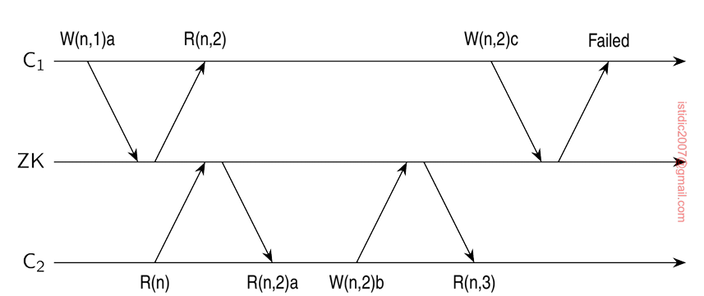
• W(n,k)a: Yêu cầu ghi giá trị a vào node n, với giả định rằng phiên bản hiện tại của node là k.
• R(n,k): Phiên bản hiện tại của node n là k.
• R(n): Client muốn biết giá trị hiện tại của node n.
• R(n,k)a: Giá trị a của node n được trả về, kèm theo phiên bản hiện tại k.

Extends
Diễn giải từng bước trong biểu đồ
- C1 ghi giá trị a vào node n, giả sử phiên bản hiện tại là 1
  - Gửi yêu cầu W(n,1)a (ghi giá trị a vào n với điều kiện phiên bản hiện tại là 1).
  - ZooKeeper chấp nhận yêu cầu, cập nhật giá trị a và tăng version lên 2.
- C2 đọc node n
  - Gửi yêu cầu R(n) (đọc n).
  - Nhận được giá trị a với version 2, tức R(n,2)a.
- C2 ghi giá trị b vào node n, giả sử phiên bản vẫn là 2
  - Gửi yêu cầu W(n,2)b (ghi b vào n nếu version hiện tại là 2).
  - ZooKeeper chấp nhận yêu cầu, cập nhật giá trị b và tăng version lên 3.
- C1 đọc lại node n
  - Gửi yêu cầu R(n,2) (đọc giá trị của n khi version là 2).
  - Nhưng tại thời điểm này, version đã là 3, tức dữ liệu đã bị thay đổi bởi C2.
- C1 cố gắng ghi giá trị c vào node n, giả sử phiên bản vẫn là 2
  - Gửi yêu cầu W(n,2)c (ghi c vào n nếu version hiện tại là 2).
  - Thất bại, vì version đã bị thay đổi thành 3 do C2.
- C2 đọc lại node n và thấy giá trị b với version 3
  - Gửi yêu cầu R(n,3) (đọc giá trị n, version hiện tại là 3).
  - Nhận được giá trị b, xác nhận thay đổi đã thành công.

Giao thức khóa trong ZooKeeper
Giao thức này rất đơn giản để đảm bảo loại trừ lẫn nhau (Mutual Exclusion):
- Khóa (lock): Một client C1 tạo node /lock.
- Khóa (lock): Một client C2 muốn lấy khóa nhưng nhận được thông báo rằng node /lock đã tồn tại ⇒ C2 đăng ký nhận thông báo khi có thay đổi trên /lock.
- Mở khóa (unlock): Khi C1 xóa node /lock, tất cả các client đã đăng ký nhận thông báo về sự thay đổi sẽ được thông báo.

